**FORMATO PARA EL DESARROLLO DE COMPONENTE FORMATIVO**

|  |  |
| --- | --- |
| PROGRAMA DE FORMACIÓN | Comunicaciones Analógicas |

|  |  |  |  |
| --- | --- | --- | --- |
| COMPETENCIA | Descripción de sistemas de comunicaciones analógicas | RESULTADOS DE APRENDIZAJE | Caracterizar señales y parámetros de los sistemas de comunicaciones analógicas de acuerdo con leyes, teorías y principios |

|  |  |
| --- | --- |
| NÚMERO DEL COMPONENTE FORMATIVO | 01 |
| NOMBRE DEL COMPONENTE FORMATIVO | Señales analógicas |
| BREVE DESCRIPCIÓN | Las señales analógicas, originadas en fenómenos electromagnéticos, son continuas y representan ondas variables. Sus características incluyen vulnerabilidad al ruido y alta resolución. Los medios de transmisión pueden ser guiados o no guiados. El espectro electromagnético abarca desde radio hasta rayos gamma, regulado en Colombia, con la multiplexación como método para combinar múltiples canales en un solo medio. |
| PALABRAS CLAVE | Señales analógicas, espectro electromagnético, ruido, multiplexación, medios de transmisión |

|  |  |
| --- | --- |
| ÁREA OCUPACIONAL | 2 - CIENCIAS NATURALES, APLICADAS Y RELACIONADAS |
| IDIOMA | Español |

1. **TABLA DE CONTENIDOS:**

1. Señales analógicas

2. El ruido

3. Espectro electromagnético

4. Medios de transmisión de las señales analógicas

1. **INTRODUCCIÓN**

**Las señales analógicas** juegan un rol fundamental en la transmisión de información a través de diversos medios y frecuencias. Estas señales, a diferencia de las digitales, representan una variación continua de la onda, permitiendo captar una amplia gama de valores en intervalos específicos de tiempo. Su uso es habitual en fenómenos naturales como el sonido y la luz, los cuales dependen de variaciones constantes para su propagación y captación.

|  |  |
| --- | --- |
| El **espectro electromagnético**, que abarca desde las **ondas de radio** hasta los rayos gamma, es el medio en el que se propagan las **señales analógicas**. Cada tipo de onda tiene aplicaciones específicas en campos como **las telecomunicaciones y la radiodifusión,** donde la regulación es esencial para su funcionamiento. En este contexto, la multiplexación permite combinar diferentes canales de información en un mismo medio, optimizando la transmisión de datos en sistemas de comunicación. | Niveles de sonido de escala de decibelios |

Para transmitir estas señales, se emplean medios guiados (como cables y fibra óptica) y no guiados (como el aire o el vacío), los cuales poseen características propias en cuanto a capacidad, velocidad y vulnerabilidad al ruido. Esta interferencia, o ruido, representa una distorsión que puede afectar la calidad de la señal, razón por la cual se requiere el uso de técnicas y equipos de adaptación para mejorar su recepción y minimizar pérdidas.

1. **DESARROLLO DE CONTENIDOS:**
2. **Señales analógicas**

|  |  |
| --- | --- |
| Las señales analógicas se originan a partir de **fenómenos electromagnéticos** y se caracterizan por ser una representación continua de una onda, cuya amplitud y período cambian en función del tiempo. A diferencia de las señales digitales, las señales analógicas pueden tomar un rango completo de valores dentro de un intervalo de tiempo, mientras que las digitales solo adoptan dos valores posibles: alto (1) o bajo (0). | Icono de seno de onda aislado en fondo blanco |

Este tipo de señal suele aparecer en ondas sinusoidales de una sola frecuencia y se manifiesta en fenómenos como la luz, la energía y el sonido, presentando variaciones continuas.

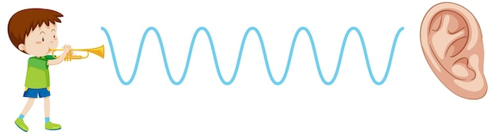

**Características y parámetros**

Entre las características de las señales analógicas se destacan:

**Parámetros fundamentales que definen una forma de onda**

Para comprender el concepto de onda, es fundamental identificar los parámetros que la configuran: longitud de onda, cresta, valle, amplitud y período, componentes que se ilustran en la figura 1.

**Figura 1**. Componentes de la onda

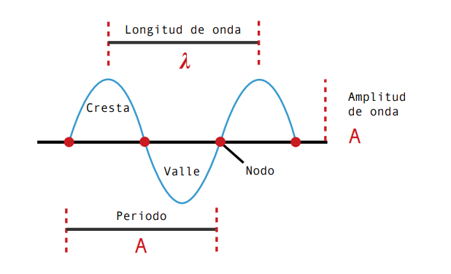

**Generación de ondas**

Las **ondas electromagnéticas,** representan alteraciones simultáneas en los campos eléctricos y magnéticos en una misma región. A diferencia de otros tipos de ondas, no necesitan un medio físico para propagarse, ya que se desplazan por el ambiente y están presentes en la vida cotidiana. Algunos ejemplos de ondas electromagnéticas incluyen:

**Figura 2.** Onda electromagnética

1. **El ruido**

El ruido se refiere a interferencias o modificaciones en las señales de un sistema de transmisión, que afectan la claridad de la información y pueden degradarla. En sistemas de comunicación, el ruido representa la alteración de la información en una señal, generando una mezcla aleatoria de longitudes de onda.

Existen distintos tipos de ruido, entre los cuales destacan:

**Señales de banda base**

Las señales de banda base son transmisiones únicas que recorren un canal sin pasar por procesos de modulación. Estas señales permanecen en su frecuencia original y no se alteran al salir de su fuente.



**Señales de banda ancha**

En la transmisión de banda ancha, los datos se envían simultáneamente en varios segmentos, lo que incrementa la velocidad de transferencia. Estas señales viajan a través de un canal de alta capacidad, reflejándose en su elevada velocidad de transmisión.

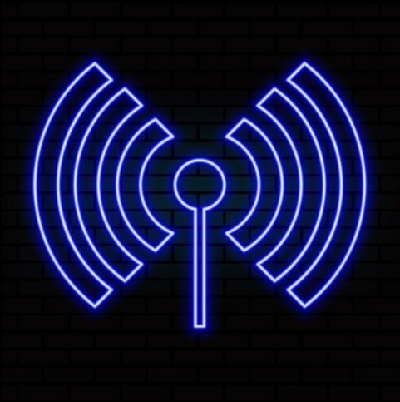

1. **Espectro electromagnético**

El espectro electromagnético incluye todas las longitudes de onda de radiaciones electromagnéticas, clasificado por frecuencia y longitud de onda. Los principales rangos de frecuencia:

|  |
| --- |
| **Slide**  **CF01_3 Espectro electromagnético** |

**Figura 3.** Espectro electromagnético

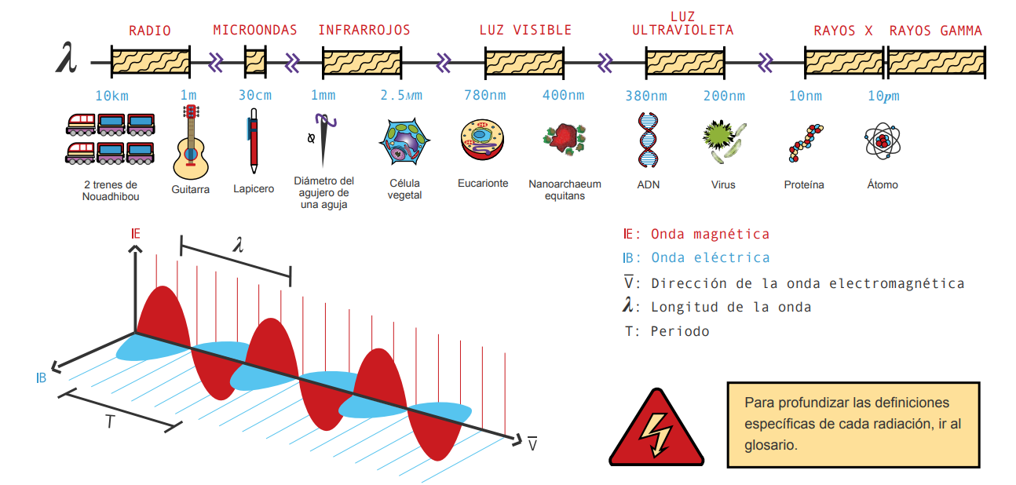

**Multiplexación en frecuencia**

La multiplexación permite combinar múltiples canales de información en un solo medio de transmisión mediante un multiplexor. Los tipos principales incluyen:

**Tabla 1.** Tipo de multiplexación

|  |  |
| --- | --- |
| **Tipo de multiplexación** | **Descripción** |
| **División de frecuencia (FDM)** | Separa el canal en sub-bandas de frecuencias paralelas. |
| **División de longitud de onda (WDM)** | Utiliza señales análogas sobre fibra óptica. |
| **División de tiempo (TDM)** | Asigna el ancho de banda en intervalos de tiempo. |
| **División en código (CDM)** | Se utiliza en comunicaciones inalámbricas y telefonía celular para la transmisión de voz. |

**Espectro radioeléctrico**

Medio de transmisión por el cual se propagan las ondas electromagnéticas que permiten los servicios de telecomunicaciones, como la radio, la televisión, el internet y la telefonía móvil, y que son supervisadas y reguladas por los gobiernos y normas de cada país. Este espectro se distribuye en las bandas UHF, VHF y HF.

**Cuadro de atribución de frecuencias en Colombia**

El cuadro nacional de atribución de bandas de frecuencias es un instrumento que organiza y establece el espectro radioeléctrico, en el que se evidencian los principales servicios de telecomunicaciones prestados en las bandas UHF, VHF y HF.

|  |
| --- |
| Pestañas  **CF01_3_Cuadro de atribución de frecuencias en Colombia** |

**Asignaciones de frecuencia**

Las asignaciones de frecuencia permiten organizar el espectro electromagnético en Colombia, optimizando su uso para servicios como radiocomunicación, telefonía móvil y televisión análoga, y reservando espacio para futuras tecnologías.

1. **Medios de transmisión de las señales analógicas**

|  |  |
| --- | --- |
| El medio de transmisión es el entorno físico (agua, aire o vacío) por el cual se desplaza la información entre sistemas de comunicación que procesan señales analógicas. Los medios de transmisión pueden clasificarse en dos tipos: guiados y no guiados. |  |

**Medios no guiados**

Los medios no guiados son utilizados para señales que no requieren un material físico para propagarse y se desplazan a través del aire. La transmisión se realiza mediante antenas, que pueden ser direccionales (en un solo sentido) u omnidireccionales (dispersando la señal en 360° y a grandes distancias). Estos medios son sensibles a interferencias causadas por cambios climáticos.

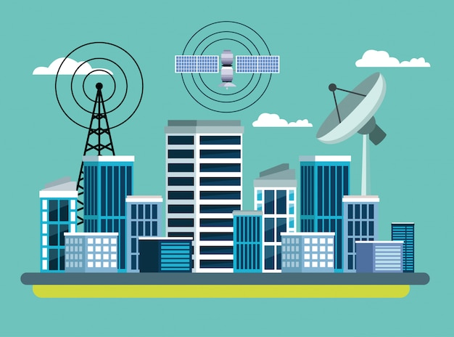

**Medios guiados**

Los medios guiados emplean un soporte físico para la transmisión de señales. Son susceptibles a pérdidas de información según la distancia; para evitarlas, se utilizan amplificadores que regeneran la señal.

Los principales tipos de medios guiados:

|  |
| --- |
| Slide  CF01_4_Medios guiados |

**Adaptación de impedancias para alta frecuencia y alta potencia**

La adaptación de impedancias busca igualar la resistencia de salida de la fuente y la resistencia de entrada de la carga, permitiendo una transferencia óptima de potencia.

|  |  |
| --- | --- |
| Fondo de neón azul rojo abstracto Cubo volumétrico lineal brillante en el medio | *Se debe adaptar la impedancia de salida de una fuente de señal análoga con la impedancia de entrada de la carga para maximizar la transferencia de potencia*  *.* |

Para evitar reflexiones en la carga, las impedancias deben ser completamente resistivas, lo cual facilita la emisión de señales con gran ancho de banda.

**Tabla 2.** Clasificación de las ondas analógicas por frecuencia

|  |  |  |  |
| --- | --- | --- | --- |
| **Sigla** | **Rango de frecuencia** | **Denominación** | **Empleo** |
| **VLF** | 10 kHz a 30 kHz | Muy baja frecuencia | Radio de gran alcance |
| **LF** | 30 kHz a 300 kHz | Baja frecuencia | Radio, navegación |
| **MF** | 300 kHz a 3 MHz | Frecuencia media | Radio de onda media |
| **HF** | 3 MHz a 30 MHz | Alta frecuencia | Radio de onda corta |
| **VHF** | 30 MHz a 300 MHz | Muy alta frecuencia | TV, radio |
| **UHF** | 300 MHz a 3 GHz | Ultra alta frecuencia | TV, teléfono móvil |
| **SHF** | 3 GHz a 30 GHz | Super alta frecuencia | Radar |
| **EHF** | 30 GHz a 300 GHz | Extremadamente alta frecuencia | Radar |

El uso de altas frecuencias (bandas Ku y Ka) permite transmitir mayor cantidad de información por segundo, aunque requiere mayor potencia y equipos más robustos para evitar bloqueos y mejorar la recepción.

1. **SÍNTESIS**

A continuación, se presenta una síntesis de la temática estudiada en el componente formativo.

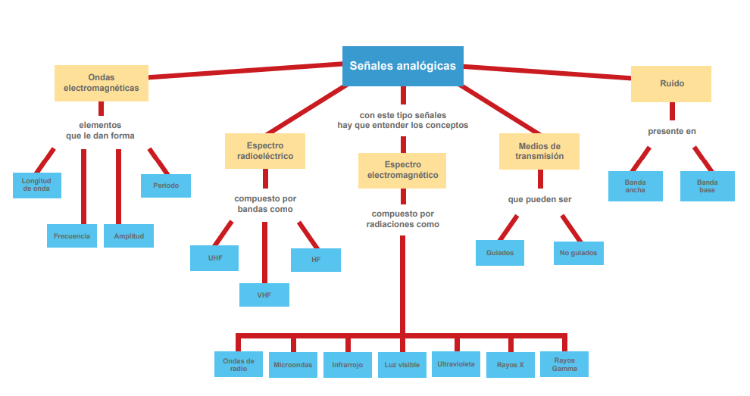

1. **ACTIVIDADES DIDÁCTICAS (Se debe incorporar mínimo 1, máximo 2)**

|  |  |
| --- | --- |
| DESCRIPCIÓN DE ACTIVIDAD DIDÁCTICA | |
| Nombre de la Actividad | Exploración de frecuencias y transmisión en el espectro electromagnético |
| Objetivo de la actividad | Aplicar los conceptos de asignación de frecuencias y medios de transmisión en el espectro electromagnético, identificando sus usos específicos en radiocomunicaciones, telefonía móvil, televisión y servicios futuros. |
| Tipo de actividad sugerida | CUESTIONARIO |
| Archivo de la actividad  (Anexo donde se describe la actividad propuesta) | CF01_Actividad didactica |

1. **MATERIAL COMPLEMENTARIO:**

|  |  |  |  |
| --- | --- | --- | --- |
| Tema | Referencia APA del Material | Tipo de material  (Video, capítulo de libro, artículo, otro) | Enlace del Recurso o  Archivo del documento o material |
| Señales analógicas | Educación Activa. (2020).Señales Analógicas y Señales Digitales (Educación Tecnológica - NES 2do año) [Archivo de video] Youtube. | VIDEO | <https://www.youtube.com/watch?v=hQ0BJi7cba0&ab_channel=Educaci%C3%B3nActiva> |
| El ruido | BBC (2017). Qué es el ruido blanco y cuán efectivo puede ser para ayudarte a dormir | Documento | <https://www.bbc.com/mundo/noticias-40637592> |
| Espectro electromagnético | [KhanAcademyEspañol](https://www.youtube.com/@KhanAcademyEspanol) (2016).Ondas electromagnéticas y espectro electromagnético | Física | Khan Academy en Español  Archivo de video] Youtube. | VIDEO | <https://www.youtube.com/watch?v=YijfA07slss&ab_channel=KhanAcademyEspa%C3%B1ol> |
| Medios de transmisión de las señales analógicas | Electrónica FP. (2018).¿Cuál es la diferencia entre electrónica DIGITAL y ANALÓGICA? Archivo de video] Youtube. | Video | <https://chatgpt.com/c/673418a0-b3d0-800d-8bfa-99c687e3bedd> |

1. **GLOSARIO:**

|  |  |
| --- | --- |
| Término | Significado |
| Amplitud: | valor máximo de una onda, indicando la intensidad o potencia de la señal. |
| Banda ancha: | transmisión de datos en varios segmentos simultáneamente, aumentando la velocidad de envío. |
| Banda base: | señales que recorren un canal sin modulación, manteniendo su frecuencia original. |
| Espectro electromagnético: | conjunto de todas las frecuencias de radiación electromagnética, desde radio hasta rayos gamma. |
| Frecuencia: | número de oscilaciones de una onda por segundo, medido en hertzios (HZ). |
| Medios guiados: | soportes físicos (como cables) para la transmisión de señales. |
| Medios no guiados: | transmisión de señales sin soporte físico, desplazándose a través del aire o vacío. |
| Multiplexación: | técnica que permite combinar múltiples señales en un solo medio de transmisión. |
| Ruido: | interferencias que afectan la claridad y calidad de la señal en un sistema de transmisión. |
| Señal analógica: | representación continua de una onda, cuyas amplitud y frecuencia varían en el tiempo. |

1. **REFERENCIAS BIBLIOGRÁFICAS:**
2. **CONTROL DEL DOCUMENTO**

|  |  |  |  |  |
| --- | --- | --- | --- | --- |
|  | Nombre | Cargo | Dependencia  *(Para el SENA indicar Regional y Centro de Formación)* | Fecha |
| Autor (es) | Fabio Enrique Combariza | Experto temático | Equipo de Adecuación Gráfica y Didáctica de Recursos Educativos - Regional Risaralda | 2017 |
| Paola Alexandra Moya | Evaluadora instruccional | Regional Antioquia - Centro de Servicios de Salud | 2024 |
|  | Olga Constanza Bermúdez Jaimes | Responsable Línea de Producción Antioquia | Regional Antioquia - Centro de Servicios de Salud | 2024 |

1. **CONTROL DE CAMBIOS**

**(Diligenciar únicamente si realiza ajustes a la Unidad Temática)**

|  |  |  |  |  |  |
| --- | --- | --- | --- | --- | --- |
|  | Nombre | Cargo | Dependencia | Fecha | Razón del Cambio |
| Autor (es) |  |  |  |  |  |